================================================================================================

**Tema:** Variabili e Mediaqueri in CSS

**Modulo:** 04

**Aula:** Online dal vivo

**Giorni:** 04/06/2025 a 06/06/2025

**Professor:** Francesco Mansi

================================================================================================

**INSERIMENTO CSS**

Abbiamo 3 tipologia di inserimento: inline, incorporato (embedded) o esterno.

Inline viene inserito all’interno dell’elemento HTML utilizzando l’attributo style. Il CSS embedded viene inserito direttamente all’interno del tal <style> di HTML nella parte superiore delimitata da <head>. Il CSS esterno viene definiti in file separati con estensione “.css” e viene collegato al documento HTML utilizzando il tag <link> all’interno della sezione <head>.

Dopo aver scelto il selettore che desideriamo utilizzare, apriamo un blocco di dichiarazioni con le parentesi graffe “{ }“. All’interno di questo blocco, inseriamo delle coppie proprietà valore, dove la proprietà specifica la regola CSS da applicare e il valore indica l’effetto che vogliamo ottenere.

================================================================================================

**SELETORE CSS**

Il selettore universale in CSS è rappresentato dall’asterisco ( * ), quando viene utilizzato, corrispondi a tutti gli elementi all’interno del documento HTML. Per fare per tutto una tag solo scrivere la tag giusta.

Il selettore per classe è un tipo di selettore in CSS che consente di selezionare tutti gli elementi HTML che hanno un determinato valore nell’attributo class. Le class in HTML sono utilizzate per raggruppare elementi che hanno caratteristiche simili e consentono di applicare le stesse regole di stile a più elementi senza dover ripetere lo stesso codice CSS.

Il selettore per ID in CSS permette di selezionare un elemento HTML specifico basandosi sul suo attributo ID. è importante ricordare che ogni elemento HTML può avere un solo ID, e che questo deve essere univoco all’interno del documento, fornendo un modo diretto per stilizzare l’elemento scelto.

Tipologia selettori per discendenza sono un tipo di selettori CSS che consentono di selezionare un elemento HTML in base alla sua relazione di discendenza rispetto a un altro elemento all’interno della struttura del documento HTML. Questi selettori permettono di applicare regole di stile a elementi che sono figli diretti, nipoti, o discendenti in generale di un elemento specifico.

Possiamo fare un selettori multi, dove possiamo selezionare la stessa regola per diversi punti.

================================================================================================

**PRINCIPI DEL CSS**

In CSS abbiamo tre principi: Cascata, ereditarietà e specificità.

Principio della cascata: La natura a cascata di CSS è una regola democratica che serve a determinare come vengono applicati gli stili quando, una o più regole, mirano allo stesso elemento. La cascata risolve questo conflitto seguendo un ordine specifico:

01 IMPORTANZA gli stili marcati con “!important” sovrascrivono qualsiasi regola in conflitto, indipendentemente dalla specificità o dall’ordine;

02 SPECIFICITA le regole con una specificità più alta prendono il sopravvento su quelle con una specificità più bassa, anche se appaiono più tardi.

“!important” 🡪 inline 🡪 id 🡪 class 🡪 tag

03 ORDINE quando due regole hanno la stessa specificità, la regola definita più tarde nel foglio di stile prende il sopravvento. Quando due regole hanno la stessa specificità, la regola definita più tardi nel foglio di stile prende il sopravvento. Ultimo puglia tutto.

================================================================================================

**PSEUDO COSE**

In CSS, pseudo-classi e pseudo-elementi sono strumenti che permettono di selezionare e stilizzare elementi in base a stati particolari o parti specifiche del contenuto, anche quando non sono direttamente rappresentanti nel codice HTML.

Le pseudo-classi consentono di applicare stili a un elemento in base al suo stato o al contesto, come ad esempio quando il cursore passa sopra un link “(:hover)” o quando un campo del form è selezionato “(:checked)”.

I pseudo-elementi, invece, permettono di creare e stilizzare parti virtuali di un elemento, come la prima lettera “(::first-letter)” o inserire contenuti generali prima o dopo “(::before, ::after)”, senza modificare l’HTML.

================================================================================================

**PSEUDO CLASSI**

Le pseudoclassi consentono di applicare stili specifici agli elementi HTML a seconda del loro stato attuale o del consento specifico in cui si trovano.

Questo approccio offre una flessibilità’ notevole nella definizione del design delle pagina web, consentendoci di modificare l’aspetto degli elementi in risposta a determinate azioni dell’utente o al loro stato di interazione, come per esempio il passaggio del mouse, il click o il focus, o in base alla loro posizione nella struttura del documento, come il primo figlio di un elemento o l’unico figlio di un tipo specifico.

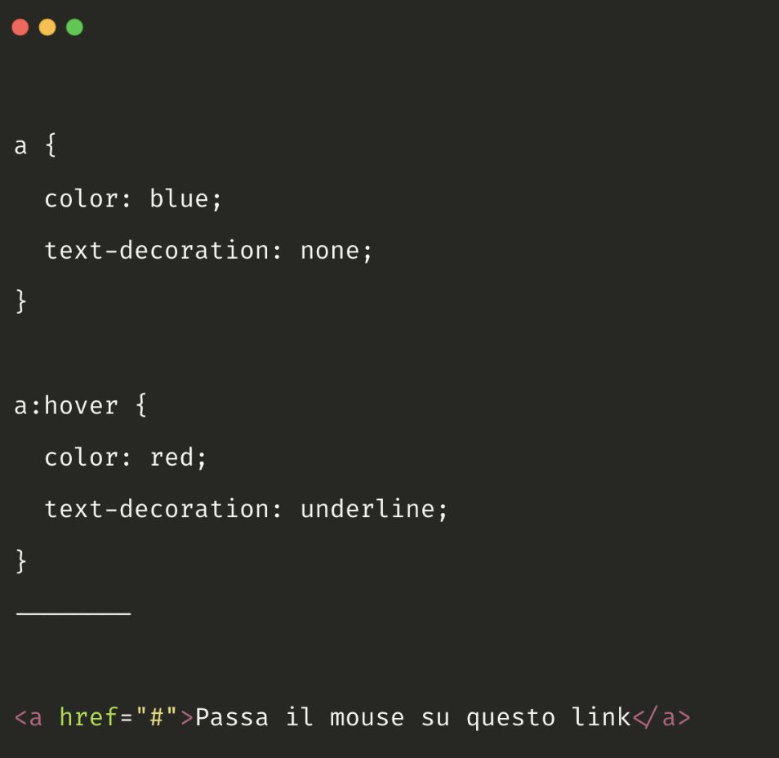

================================================================================================

**PSEUDOELEMENTI**

Gli pseudoelementi sono parti di un elemento HTML che possono essere selezionate e stilizzate tramite CSS, ma non sono presenti direttamente nel codice HTML.

Gli pseudoelementi consentono di aggiungere contenuto o stilli a parti specifiche di un elemento senza dover modificare direttamente il markup HTML. Vengono rappresentati da un doppio due punti ( :: ) seguito dal nome dell’elemento.

================================================================================================

**CSS [Cascade Style Sheets]**

Un linguaggio di stile utilizzato per controllare l'aspetto visivo di documenti HTML o XML. Permette di definire lo stile degli elementi di una pagina web, come font, colori, spaziatura e layout, separando il contenuto dalla presentazione.

Sviluppato dal W3C (World Wide Web Consortium) per standardizzare i comandi e tag di stile delle pagine WEB. Questo può essere fatto in due modi: esterno e interno, per il primo abbiamo un file esterno con estensione “.css”, per il secondo, abbiamo il CSS dentro del stesso HTML scritto prima.

================================================================================================

**STRUTTURA CSS**

Funziona con un selettore (della sessione, tag, frazione HTML) e una dichiarazione, che eseguiranno tutte le dichiarazioni di condizioni e valori di quella specifica parte dell’HTML o XML dichiarato.

================================================================================================

**ESEMPI / COMMANDI**

Fonte: <https://sendpulse.com/br/knowledge-base/email-service/email-create/list-supported-css-html-attributes>

<https://www.ionos.com/pt-br/digitalguide/sites-de-internet/design-de-sites/comandos-css/>

|  |  |
| --- | --- |
| **TAG INIZIO** | **FONDAMENTO** |
| **BACKGROUND** | |
| **\*** | Selettore universale per CSS |
| **background** | Imposta le proprietà dello stile di sfondo. Può essere una colore, una immagine, un effetto. |
| **background-color** | Imposta il colore di sfondo. |
| **background-image** | Immagine di sfondo. |
| **background-size** | Specifica come l’immagine di sfondo deve essere ripetuta o posizionata se è più piccola dell’elemento. |
| **background-attachment** | Lo sfondo si muove durante lo scorrimento o rimane fisso? |
| **background-clip** | Determina a quale sezione si applica le proprietà dello sfondo. |
| **background-position** | Allineamento dell’immagine di sfondo. |
| **background-repeat** | Se l’immagine è più piccola dello sfondo, può essere ripetuta. |
| **linear-gradient** | Una funzione CSS che consente di creare transizioni fluidi di colore da un colore all’altro lungo una direzione specificata. |
| **BORDO** | |
| **border** | Imposta le proprietà del bordo |
| **border-color** | Colore del bordo |
| **border-width** | Imposta la larghezza di tutti bordi |
| **border-style** | Imposta lo stile della linea per tutti i bordi |
| **border-bottom** | Imposta tutte le proprietà dello stile del bordo inferiore contemporaneamente |
| **border-bottom-color** | Colore del bordo inferiore |
| **border-bottom-style** | Stile del bordo inferiore |
| **border-bottom-width** | Imposta la larghezza della linea del bordo inferiore. |
| **border-left** | Imposta tutto le proprietà dello stile del bordo sinistro. |
| **border-left-color** | Imposta il colore del bordo sinistro. |
| **border-left-style** | Imposta lo stile della linea del bordo sinistro. |
| **border-left-width** | Imposta la larghezza della linea del bordo sinistro. |
| **border-right** | Imposta tutte le proprietà dello stile del bordo destro in una volta sola. |
| **border-right-color** | Imposta il colore del bordo destro. |
| **border-right-style** | Imposta lo stile della linea del bordo destro. |
| **border-right-width** | Imposta la larghezza della linea del bordo destro. |
| **border-top** | Imposta tutte le proprietà dello stile del bordo superiore. |
| **border-top-color** | Imposta il colore del bordo superiore. |
| **border-top-style** | Imposta lo stile della linea del bordo superiore. |
| **border-top-width** | Imposta la larghezza della linea del bordo superiore. |
| **ELEMENTO** | |
| **display** | Specifica l’output dell’elemento e la sua visualizzazione sulla pagina. |
| **height** | Imposta l’altezza dell’elemento. Accetta pixel (px), percentuale (%), rem o viweport. |
| **width** | Imposta la larghezza dell’elemento. |
| **min-height / max-height** | Utilizzate per impostare la dimensione minima e massima. Usata per garantire che un elemento non si riduca o espande a una determinata dimensione. |
| **min-width /max-width** | Utilizzate per impostare la dimensione minima e massima. Usata per garantire che un elemento non si riduca o espande a una determinata dimensione. |
| **opacity** | Utilizzata per controllare il livello di trasparenza di un elemento HTML e dei suoi contenuti. Questa proprietà accetta un valore compreso tra 0 e 1, dove 0 rappresenta la totale trasparenza e 1 completamente visibile. |
| **FONTE** | |
| **color** | Imposta il colore del testo. Non influisce sul colore di sfondo o dei bordo. |
| **font** | Imposta tutte le proprietà dello stile del carattere da solo una volta. |
| **font-family** | Imposta la famiglia di font del testo. |
| **font-size / line-height** | Imposta la dimensione del carattere. |
| **font-style** | Imposta lo stile del carattere, ad esempio normale o corsivo. |
| **font-variant** | Determina come devono essere rappresentate le lettere minuscole, ovvero se lasciarle invariate (normali) o applicare il maiuscoletto (lettere minuscole). |
| **font-weight** | Imposta il peso del carattere. |
| **LISTA** | |
| **list-style-type** | Imposta il tipo di marcatore per ogni elemento dell’elenco. |
| **TAVOLO** | |
| **table-layout** | Imposta la larghezza delle celle della tabella in base al contenuto. |
| **TESTO** | |
| **letter-spacing** | Imposta la spaziatura tra le lettere nel testo. |
| **line-height** | Imposta la spaziatura della righe nel testo. |
| **text-align** | Imposta l’allineamento orizzontale del testo. Left, right, center, justify, start. |
| **text-decoration** | Specifica la decorazione del testo, come sottolineatura, barratura o lampeggiamento. |
| **text-indent** | Imposta la dimensione del rientro prima di una riga in un blocco di testo. |
| **text-transform** | Converte il testo in caratteri maiuscoli o minuscoli, ad esempio, rende maiuscoli tutti i caratteri nel testo o il primo carattere di ogni parola in una frase. |
| **vertical-align** | Imposta l’allineamento verticale del testo. |
| **word-spacing** | Spaziatura delle parole. |
| **GRADIENTI DI COLORE** | |
| **linear-gradient** | Gradiente lineare da un colore all’altro o con più colori. |
| **radial-gradient** | Gradiente circolare da un colore all’altro. |
| **conic-gradient** | Passaggio da un colore all’altro in forma conica. |
| **DISTANZIAMENTO INTERNO** | |
| **padding: 1px** | Distanziamento interno generale. |
| **padding: 1em 2.5em;** | Spaziatura interna sopra e sotto (primo valore), sinistra e destra (secondo valore). |
| **padding: 5px 2px 4px;** | Spaziatura interna sopra (primo valore), sinistra e destra (secondo valore), sotto (terzo valore) |
| **padding-top: 1mm;** | Spaziatura interna sopra. |
| **padding-right: 1pc;** | Spaziatura interna destra. |
| **padding-bottom: 3pt;** | Distanziamento interno sottostante. |
| **padding-left: 2in;** | Spaziatura interna sinistra. |
| **DISTANZIAMENTO ESTERNO** | |
| **margin: 5px;** | Distanziamento esterno generale. |
| **margin: 2em 1.5em;** | Spaziatura esterno sopra e sotto (primo valore), sinistra e destra (secondo valore). |
| **margin: 2px 10px 15px;** | Spaziatura esterno sopra (primo valore), sinistra e destra (secondo valore), sotto (terzo valore) |
| **margin-top: 2pc;** | Spaziatura esterno sopra. |
| **margin-right: 5mm;** | Spaziatura esterno destra. |
| **margin-bottom: 7pt;** | Distanziamento esterno sottostante. |
| **margin-left: 1in;** | Spaziatura esterno sinistra. |
| **COLLEGAMENTO PER I LINK** | |
| **a:link** | Collegamento nello stato iniziale. |
| **a:hover** | Collegamento ao passaggio del mouse. |
| **a:active** | Collegamento al clic. |
| **a:focus** | Collegamento selezionato, ad esempio, con il tasto TAB. |
| **a:visited** | Collegamento dopo l’accesso. |
|  |  |

Dobbiamo scrivere cosi nel codice:

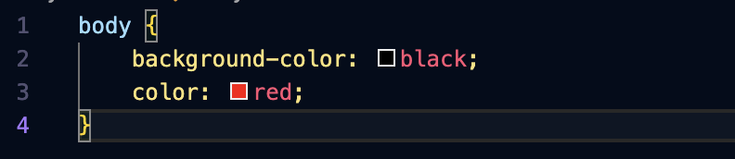

Prima apre dove vuoi fare, in questo caso “body”, dopo dice il parametro e dopo il “ : “ cosa vuoi. Per questo esempio abbiamo un sfondo pagina nero e con una lettera rossa.

Possiamo mettere più da un nel stessa configurazione, come dire body, p, h1, per il stesso parametro.

================================================================================================

**SELETTORI**

Possiamo avere diversi selettori all’interno di un file CSS, come selettori di elemento, selettori de id, selettori di class, o selettori di attributo. Per selezionare un elemento basta scrivere il nome, senza aggiungere nulla davanti. Per aggiungere un selettore di id, usiamo l’identificatore “ # “, e più elementi nel codice HTML possono avere lo stesso id. Per selezionare una class usiamo il selettore “ . “ e per elemento specifico possiamo inserirne il nome, come nel caso di “ img[src] “.

Una pseudo class è ad esempio “ a:hover” che selezionera il tag <a> ma solo quando il mouse si trova sopra quell’elemento.

================================================================================================

**TITOLO**

Testo.

================================================================================================